大学物理混合式教学课堂教案设计
2.1牛顿运动定律及应用
非惯性系与惯性力 科里奥利力
教学设计思路及特点：
对标国家级混合式金课的标准：以培养学生能力为目标，提升课程高阶性；教学内容和教学方法体现创新性；课程设计增加研究性以提高挑战度。
课程设计特点：以Mooc为资源，问题难度递进，课前、课中、课后（小班讨论课）为阶段的三级问题导向式学习与教学。
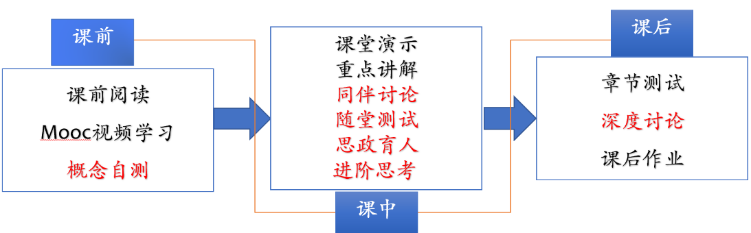
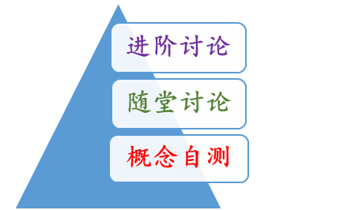

概念自测题：帮助学生理清教学内容和基本思路。
随堂讨论题：加强概念理解和应用，构建物理图像；横向拓展关联实际应用及前沿。
进阶讨论题：从教学问题出发促进深度思考和研究性学习。
- 教学内容
牛顿运动定律；质点动力学的两类基本问题；非惯性系与惯性力 科里奥利力。
- 教学目标
- 知识掌握：
准确理解牛顿运动定律的物理内涵，掌握质点动力学问题的解决方法；明确非惯性系、惯性力的定义；能够在非惯性系中对质点的运动进行动力学分析。
- 能力培养：
- 线上学习部分：自主学习能力，自觉类比，提出问题能力；
- 在动力学两类基本问题的求解中，关注参考系的选取，受力分析，积分技巧，培养物理分析和计算能力；
- 进阶讨论设计：将实际问题抽象为简单物理模型的能力。
- 思政育人：
从“惯性力”出发，介绍物理理论对实际应用的指导作用。
- 重点难点
重点：牛顿运动定律的理解和应用
难点：非惯性系中惯性力的分析
- 教学形式
基于Mooc的问题进阶式混合式大班课堂教学：
Mooc视频学习，课堂讲授，同伴讨论/师生互动，图片、演示、视频与模拟
- 教学过程
- 阶段Ⅰ--课前：
- 发布课前学习任务：
1，Mooc视频2.1-2.2 牛顿定律及动力学两类问题，非惯性系及惯性力
2，阅读教材对应内容：1.2
3，质点动力学-概念自测题；提交时间：
4，课后作业：1.8，1.9，1.11，1.12，1.13
- 概念自测题：
  - 口述牛顿三定律。
  - 写出牛顿第二定律的矢量表达式及在自然坐标下的分量形式。
  - 动力学分为哪两类典型问题？
  - 什么是惯性系？什么是非惯性系？
  - 什么是惯性力？
  - 单位制和量纲是一回事吗？？
- 阶段Ⅱ--课中：
-  打开答疑系统，利用手机APP收集学生在阶段Ⅰ学习过程中的疑点，难点，在讲课过程中一一作出回应。
- 知识点一：牛顿运动三定律
回顾及重点介绍
随堂讨论：用天平测量物体质量，是引力质量还是惯性质量？两汽车相撞时，撞击力是源于引力质量还是惯性质量？
- 知识点二：基本力 量纲
线上学习
- 知识点三：质点动力学的两类问题
例题2.1-2.3
- 知识点四：非惯性系 惯性力
（1）非惯性系
从生活经验引入概念。
（2）平动系中惯性力的引入
例题2.4
（3）转动系中惯性离心力和科里奥利力
例题2.5
利用科里奥利力分析实际现象
随堂讨论：
1，有一个弹簧一端连接一个小铁球，设计一个在车内测量汽车加速度的“加速度计”，并说明原理。
2，什么是“落体偏东”现象？并解释出现这种现象的原因
随堂测试：8-10min,平台限时提交。
阶段Ⅲ--课后
- 督促学生完成进阶讨论题目的课后讨论，指导小班课程中讨论环节，推动学生主动/研究性学习的实现。
进阶讨论
分析两个刚性小球，半径比为1：2，小球在上，假设下落过程中球心始终在一条垂直线上，碰撞为弹性，求上面小球能够达到的最大高度。
- 板书内容
  - 牛顿三定律及数学表示（矢量）；
  - 非惯性系
  - 惯性力
- 参考文献
  - 张三慧.大学基础物理学 (第3版)，北京：清华大学出版社，2010
  - 赵凯华，陈熙谋. 新概念物理教程 电磁学. 北京: 高等教育出版社, 2003
  - 陈秉坤，舒幼生，胡望雨. 电磁学专题研究. 北京: 高等教育出版社, 2001
  - 倪光炯，王炎森. 文科物理——物理思想与人文精神的融合. 北京:高等教育出版社, 2005
  - Hugh D. Young, Roger A. Freedman. Sears and Zemansky's University Physics with Modern Physics Technology Update. Thirteenth Edition

